Atelier O’News – chapitre 2

Support vierge : https://github.com/MartyRizey/S02-E04_Atelier-oNews_chapitre-2/tree/master
Support localhost : /var/www/html/Lunar_3-9-18/Revisions/Atelier-O_news/S02-E04_Atelier-oNews_chapitre-2/
└> git branch working_directory
Support Video :
└> /media/sf_win_Linux_Partage/A_utiliser_dans_LInux/Lunar/Video_Cours/Saison-2-PHP_bases/S02E05-Formulaires
└> Fichier : RED - 1 – Correction.mp4

Debut video correction 07:28

L’intégration de la page est faites dans le fichier index.html, on nous explique qu’il faudrait mettre en place une page d’article, telle que définie dans la maquette.

Découpage des fichiers → 00:12:10
Etape 1 - Ajout d’un fichier article.html dans le dossier « html » du projet.
Puisque l’on doit mettre en place une page article, faisons le maintenant.
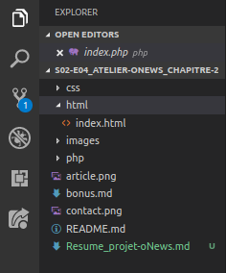
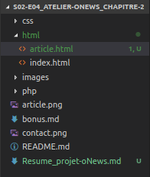
Créer un fichier article.html dans le dossier « html ».
Copier le code de index.html et coller le dans article.html. Nous allons garder dans le fichier article.html que les parties qui ne changeront pas par rapport à la maquette de la page article.png .

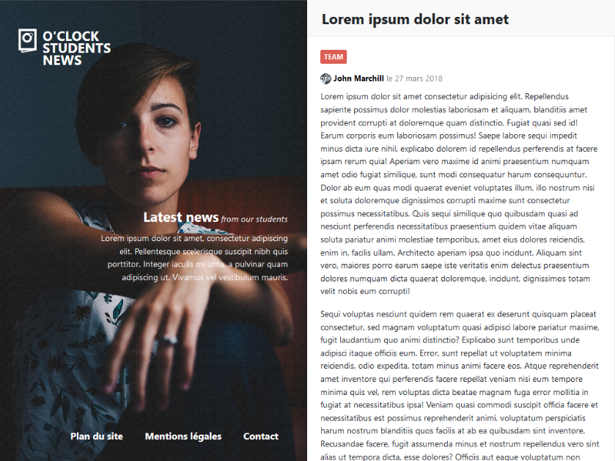
# Modification du fichier article.html dans le dossier « html » du projet.

C’est à dire que nous gardons toute la partie gauche et le titre de la partie droite.
Donc garder la partie <!DOCTYPE> et <head>, ainsi que la partie <header> et le titre <h2> avec la balise <main> et biensur notre <div class= « wrapper »> du <body>

La partie qui va changer et donc la partie droite encadrée en vert, à la place des articles nous n’aurons qu’1 seul article. Le contenu du titre <h2> de la partie droite, change aussi.
Video 18:13 - Convention de nommage des classes
snake_case
BEM
SMACSS

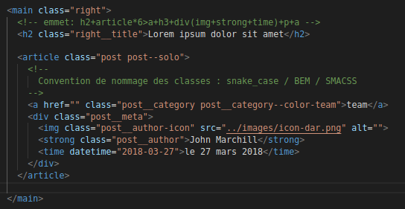
On récupére donc seulement se qui correspond à un post ou un article du fichier index.html et on le colle entre nos balises <article></article>. Dans article.html.

Attention modifier le CSS pour que l’article prenne les 100 % de la partie droite.

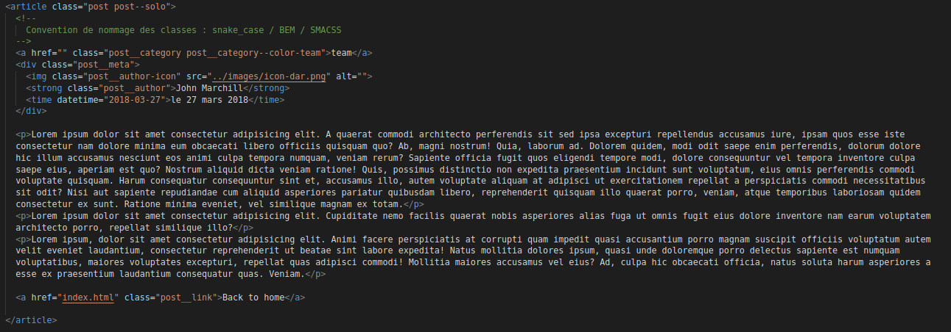
Créer ensuite des balises <p> pour ajouter du contenu à l’article et une balise <a> pour ajouter un lien vers l’index.php

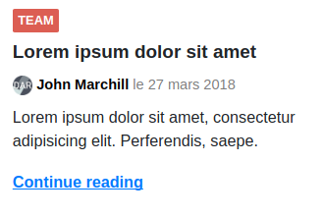
Dans le fichier index.html pensez à ajouter un lien à chaque article vers la page article.html.

Etape 2 – Factoriser – Optimiser – Architecture 00:35:45
# Déplacer les fichiers … puis Renommer les.
Le code HTML est majoritairement dupliqué entre ces 2 fichiers HTML, Index.html et article.html, factoriser ce code HTML, c’est à dire éviter les répétitions dans les fichiers.
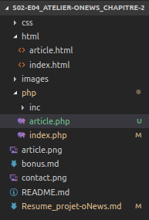

Dans un premier temps copier-coller les fichier index.html et article.html dans le dossier « php » du projet.
Dans un second temps renommer les fichier index.html et article.html en index.php et article.php .
Vérifier dans une page web que le contenu s’affiche bien en tapant les URL de chaque fichier dans la barre d’adresse du navigateur.

# Analyser le code HTML pour savoir quels contenus factoriser.
Le fichier ".keep" dans un dossier, permet de faire apparaître un dossier vide quand on versionne le projet avec git.
On peut le nommer aussi ".git" ou ".gitkeep" par convention.
Il ne se voit pas dans l'arboresccence avec caja (l'explorer de Linux) ou avec le terminal car c'est un fichier caché.
Si vous oublier de mettre ce ".keep" le dossier n'apparaîtrera pas en versionnant avec git.

Créer dans le dossier php et dans le dossier inc, un fichier header.php et footer.php
- On copie-colle dans le fichier header.php la partie commune à tous les fichiers qui utiliseront le doctype, le header et la balise d’ouverture <main>. Puis on la supprime des des fichiers index.php et article.php.
- On copie-colle dans le fichier footer.php la partie commune à tous les fichiers qui utiliseront les balises fermantes </main>, </div>, </body> et </html>. Puis on la supprime des des fichiers index.php et article.php.
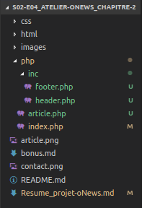
Maintenant il faut reconstituer les fichiers index.php et article.php, avec le contenu des fichiers header.php et footer.php
Utiliser la fonction include ou require de php pour inclure le header et le footer dans les fichiers concernés.

Pour rappel http://php.net/manual/fr/function.require.php
└> le fichier article.php est au même niveau que le dossier inc. Donc le chemin ou le path sera :
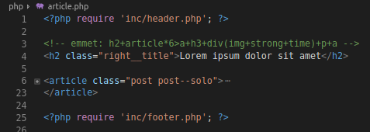
C’est comme si on avait laisser le code à sa place sauf que maintenant plus besoin de le répéter, si on doit l’utliser dans plusieurs autre page qui utilise le header et le footer.

1:06:14

